МІНІСТЕРСТВО ОСВІТИ І НАУКИ УКРАЇНИ
НАЦІОНАЛЬНИЙ УНІВЕРСИТЕТ “ЛЬВІВСЬКА ПОЛІТЕХНІКА”
Інститут Комп’ютерних Наук та Інформатики
Кафедра Систем Штучного Інтелекту

Лабораторна робота №2 з дисципліни
«Обробка та аналіз цифрових сигналів»

Виконав
студ. гр. КН-415
Лозовий Олег

Викладач
Матвійчук Я.М.

Львів – 2024 р.
Тема: Дослідження інтерполяції та апроксимації.
Мета: Порівняльне дослідження поліноміальної інтерполяції та апроксимації в MATLAB на прикладі функції Рунге.
Короткі теоретичні відомості:
Інтерполяція — в обчислювальній математиці спосіб знаходження проміжних значень величини за наявним дискретним набором відомих значень.
Апроксимація — наближене зображення одних математичних об’єктів, іншими, наприклад, кривих - ламаними лініями, ірраціональних чисел - раціональними. Тобто, основна ідея апроксимації полягає в тому, щоб знайти спрощений вираз або модель, яка відображає основні характеристики оригінальної, більш складної системи або функції, зазвичай з деяким ступенем точності.

Хід роботи:

Текст програми інтерполяції та апроксимації функції Рунге.
% Складнощі інтерполяції функції Рунге
clear;
xx=-5:0.01:5; yy=1./(1+xx.*xx); % Функція Рунге в 1000 точок
%yy=yy+0.02*randn(size(yy)); % Шумова добавка для апроксимації
for n=2:2:20; % Цикл значень порядку степеневого полінома
x=-5:(5-(-5))/(n-1):5; % Точки для інтерполяції
%x=-5:0.05:5; % Точки для апроксимації
y=1./(1+x.*x); % Функція Рунге в точках інтерп. або апрокс.
%y=y+0.02*randn(size(y)); % Шумова добавка для апроксимації
[p,s,mu]=polyfit(x,y,n-1); % Обчислення коефіцієнтів поліному
pol=polyval(p,xx,[],mu); % Значення поліному в точках хх
er=max(abs(yy-pol)); % Максимальний модуль різниці
plot(xx,yy,'b', xx,pol,'r'); % Графіки поліному і функції Рунге
title(sprintf('n=%g er=%g',n,er));
pause;
end;

Зростання похибок інтерполяційного полінома зі збільшенням його степеня:

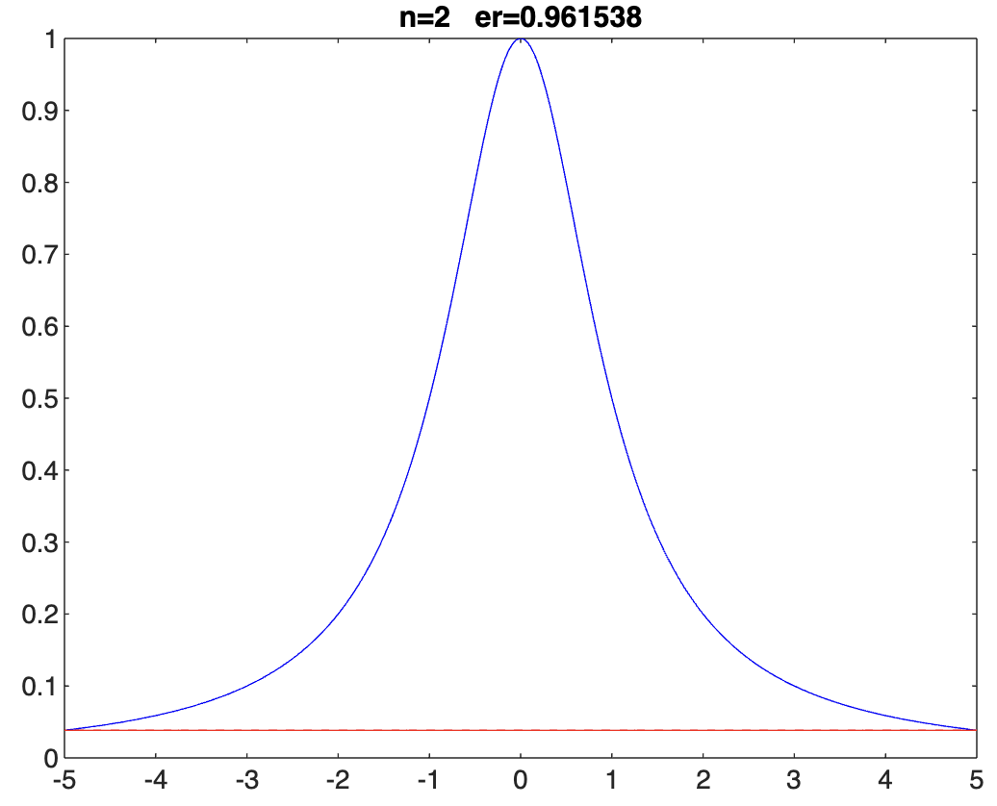 | 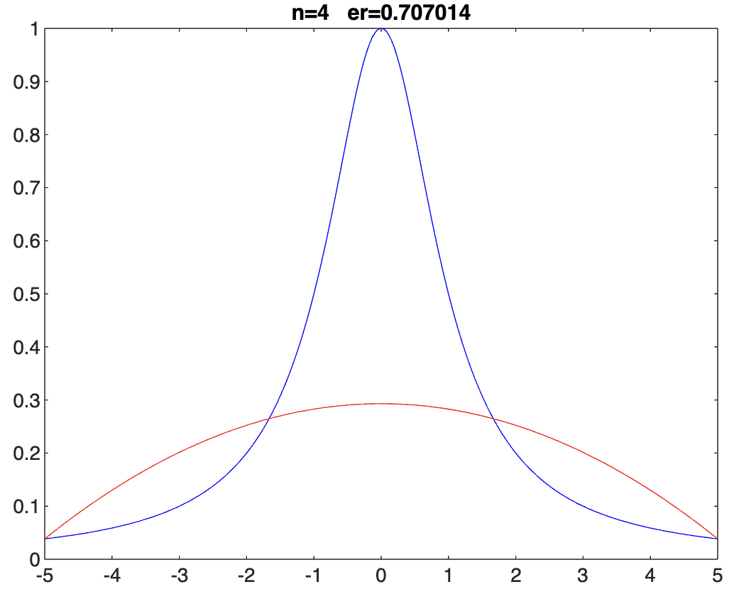
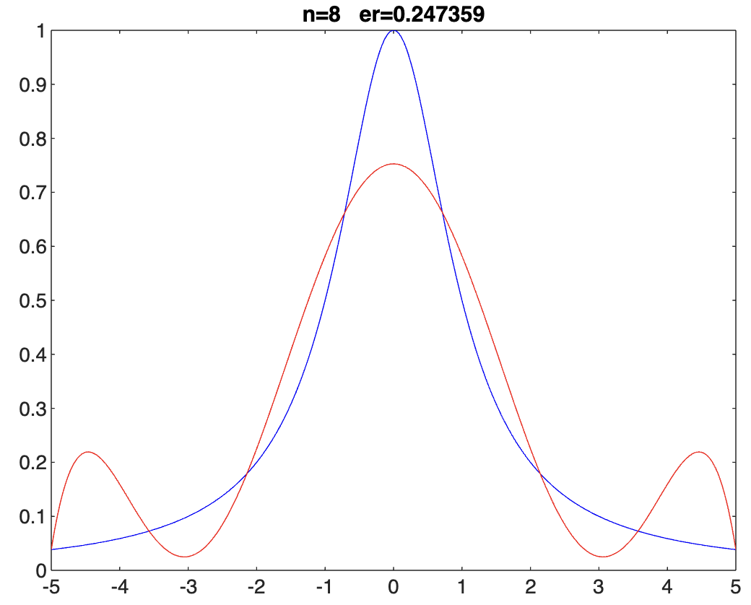 | 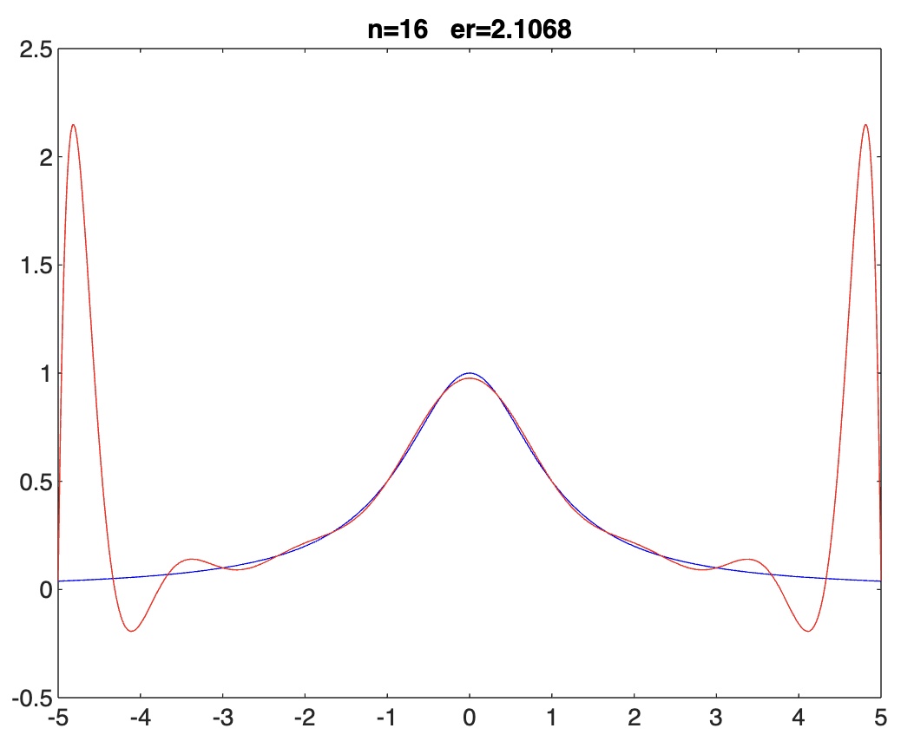

n | er
2 | 0.961538
4 | 0.707014
6 | 0.432692
8 | 0.247359
10 | 0.300281
12 | 0.556736
14 | 1.07004
16 | 2.1068
18 | 4.22345
20 | 8.57563

Можемо бачити, що після n=8 похибка поступово збільшується, це повʼязано з тим, що розбіжність між функцією Рунге та інтерполяційним поліномом на рівновіддалених вузлах зростає для поліномів вищого порядку.
Переконатись у зменшенні похибок апроксимаційного полінома зі збільшенням його степеня.
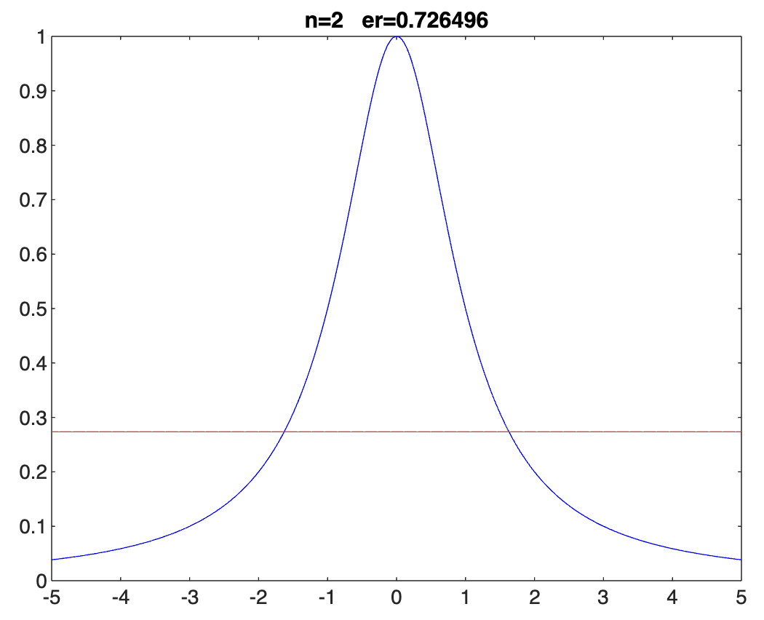 | 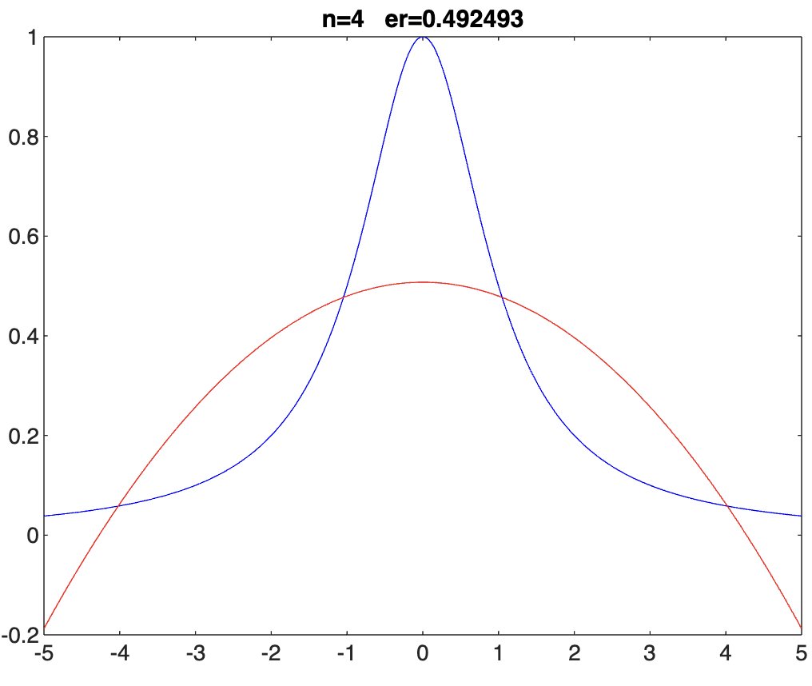
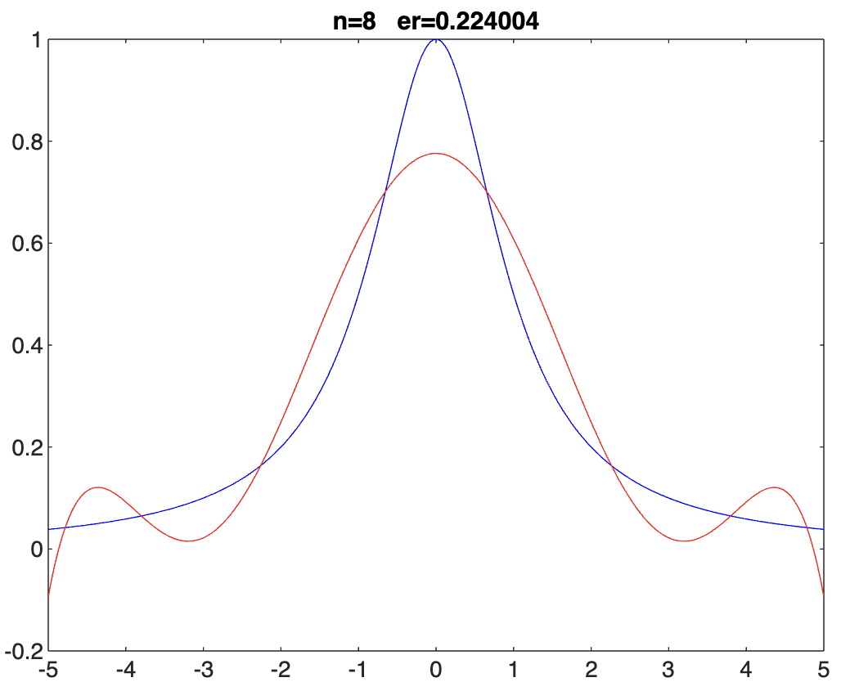 | 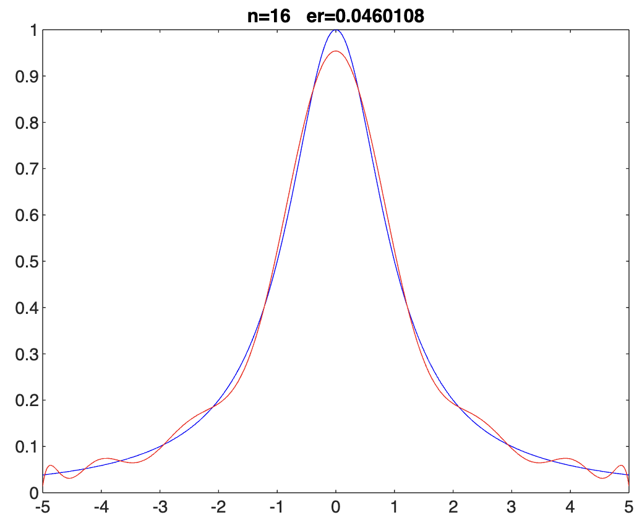
n | er
2 | 0.726496
4 | 0.492493
6 | 0.332353
8 | 0.224004
10 | 0.150888
12 | 0.10159
14 | 0.0683819
16 | 0.0460108
18 | 0.0309474
20 | 0.0208076

Можемо бачити, що зі збільшенням n значення апроксимації стаються все ближчими до значень визначеної на графіку функції Рунге. Похибка зменшується.
Обрати пару графіків інтерполяції та апроксимації для порівняльної демонстрації у звіті:
Інтерполяція | Апроксимація

Можемо бачити, що при малих значеннях n (n<9) похибка є співмірною, проте зі збільшенням n, похибка інтерполяції росте, в той час як похибка апроксимації падає.
Переконатись у фільтруючих властивостях апроксимації.
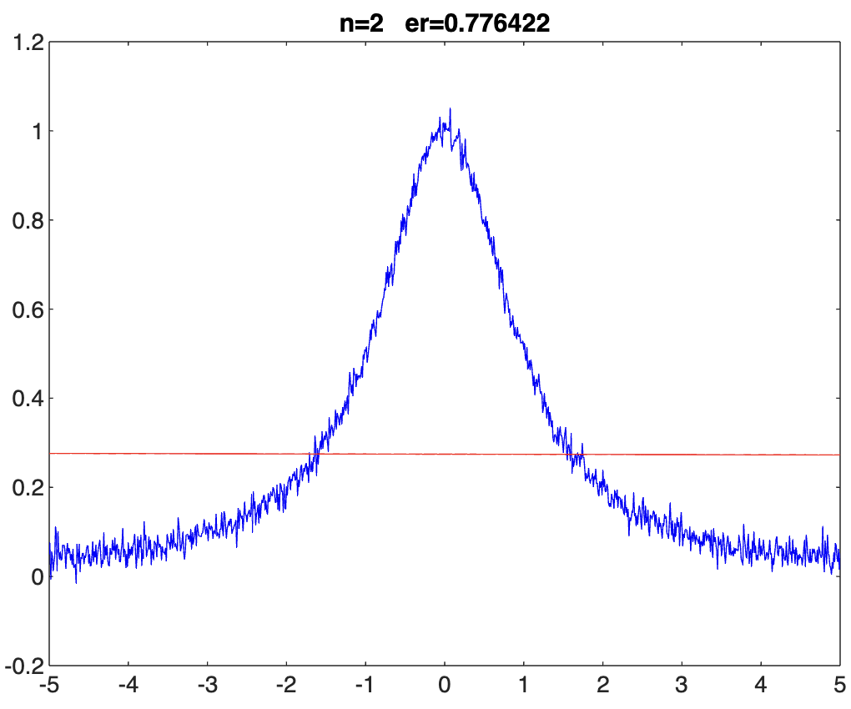 | 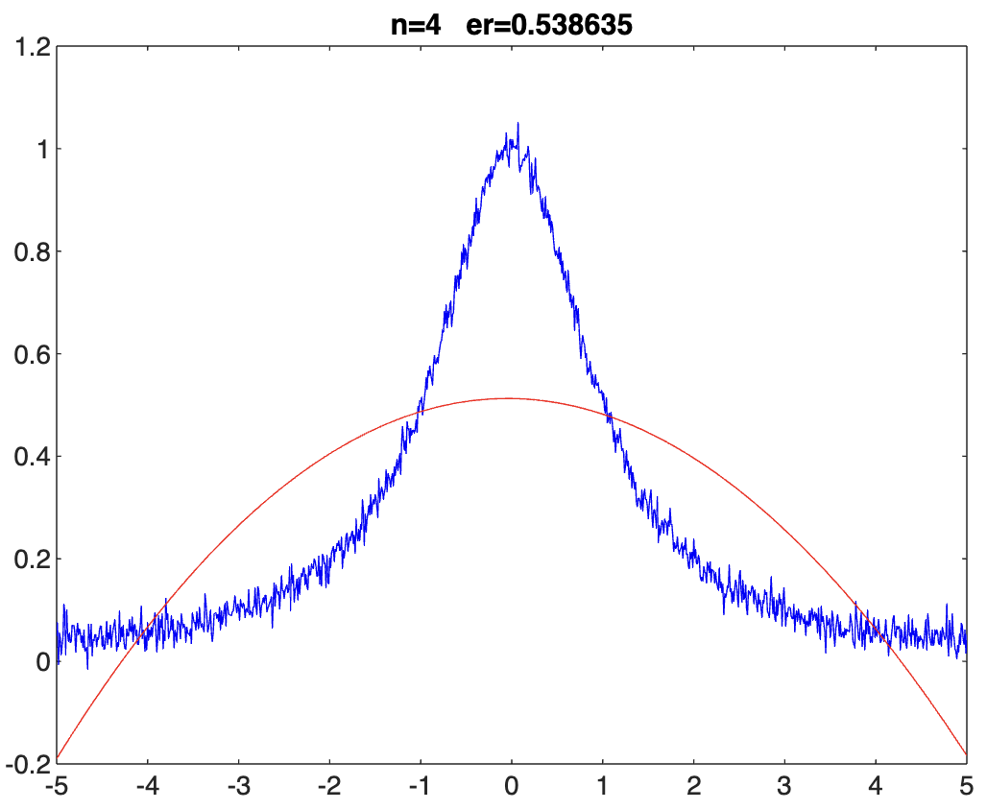
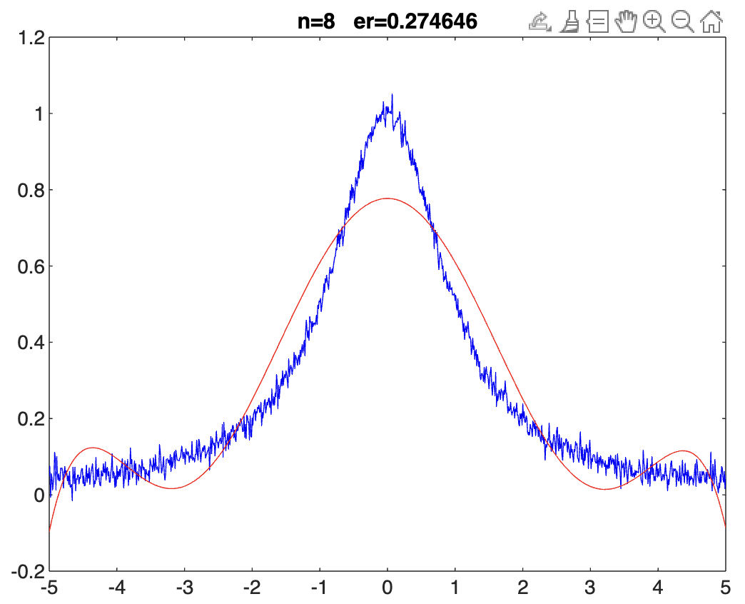 | 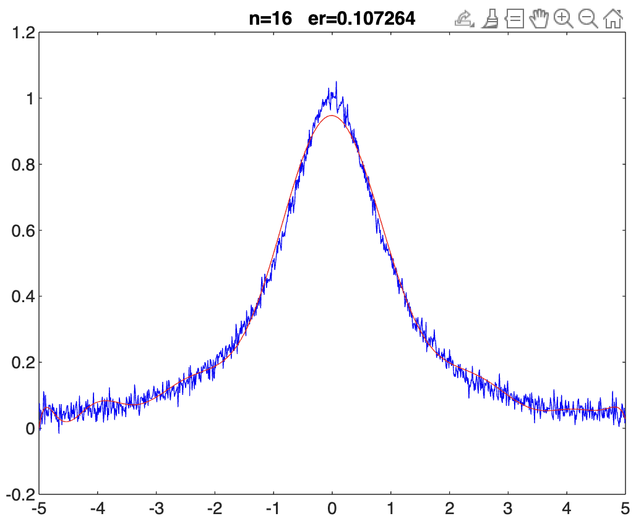
Можемо бачити, що при наявності шуму, з використанням апроксимації, вдалось досягнути доволі близький до початкової функції результат, що й свідчить про фільтруючі функції апроксимації.

Висновок: під час виконання даної лабораторної роботи, я виконав порівняльне дослідження поліноміальної інтерполяції та апроксимації в MATLAB на прикладі функції Рунге.

